Martes
06
de junio

Cuarto de Primaria
Lengua Materna

¿Cómo piden o dan información los formularios?

Aprendizaje esperado: comprende el significado de siglas y abreviaturas comunes usadas en formularios. Identifica la relevancia de los datos requeridos en función de las instrucciones para su llenado.

Énfasis: analiza las frases empleadas en los formularios para solicitar información o dar instrucciones; especialmente, el uso de verbos en infinitivo e imperativo, el uso impersonal en la lengua y el uso de siglas y abreviaturas.

¿Qué vamos a aprender?

Aprenderás a analizar las frases empleadas en los formularios para solicitar información o dar instrucciones.

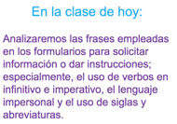

En la sesión anterior aprendiste que el formulario es un documento en el que se registran datos, principalmente de una persona, cuando va a realizar un trámite, abrir un expediente, dejar constancia de un hecho, entrar a una institución, entre algunos otros.

Los formularios se pueden llenar de forma física o electrónica, ¿Conoces alguno?

Algunos de estos formularios son las solicitudes de empleo, los pagarés, las solicitudes de servicios médicos, incluso la ficha de inscripción de tu escuela, la mayoría de estos formularios sirven para realizar todo tipo de trámite.

También son utilizados para solicitar o contratar algunos servicios como la luz, el agua o el teléfono.

A continuación, conocerás una solicitud de empleo.

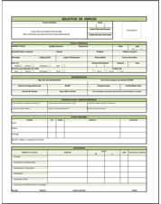

En la actualidad con el avance de la tecnología esta solicitud puede ser llenada de forma electrónica, además de práctico se pueden agilizar muchos trámites y llevar a cabo la contratación de servicios.

¿Has llenado algún formulario?

Aunque por tu edad no tengas la necesidad de llenar un formulario como esos es importante que te familiarices con sus características.

Es importante que conozcas que para llenar un formulario debes seguir algunas indicaciones.

Primero debes leerlo y revisarlo atentamente para que sepas qué datos está solicitando y lo más importante: cómo debes contestar, recuerda que si tienes dudas al momento de llenarlo puedes preguntar las veces que sea necesario hasta que aclares tus dudas. Sobre todo, porque, en algunas ocasiones, es necesario el uso de documentos oficiales como el acta de nacimiento, la CURP o el INE, para quienes son mayores de edad.

El nombre completo se debe tomar del acta de nacimiento, que es el documento que te da identidad como persona, por ejemplo, no podrías poner solo tu nombre como te dicen de cariño en casa, debes poner tu nombre completo tal como aparece en el acta de nacimiento, sobre todo si se trata de algún trámite importante como tu pasaporte, visa, inscripción a la escuela, solicitud de cita médica u otro, de lo contrario tu trámite estaría mal y podrían rechazarlo.

Los verbos tienen un papel fundamental para el llenado de los formularios, ya sea que estén en formato físico o electrónico. Las instrucciones, normalmente, van a aparecer con verbos en infinitivo o imperativo, ¿Te acuerdas de estos tiempos verbales? Los verbos en infinitivo son los que terminan en ar, er, e ir.

Los verbos en imperativo son como órdenes, este tema lo viste cuando se trató el tema de los instructivos.

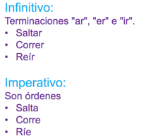

Así es como los vas a encontrar en las instrucciones de cualquier formulario. Observa el siguiente ejemplo, es una ficha de inscripción a un curso de verano.

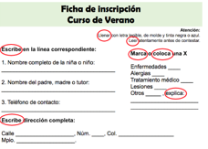

Como puedes observar están marcados en rojo los verbos en infinitivo y en imperativo.

Arriba, donde dice “atención” hay dos verbos en infinitivo. El primero es el que dice: Llenar con letra legible, de molde y tinta negra o azul.

El segundo es donde dice: leer atentamente antes de contestar, luego vienen unos verbos en imperativo, donde dice: Escribe en la línea correspondiente, y otro donde dice: Escribe dirección completa.

Quedan tres verbos más que son: el primero es donde dice marca, y el segundo ahí mismo, que dice: coloca una equis, el tercero está más abajo donde dice explica.

Esta ficha de inscripción a un curso de verano, quiere decir que las niñas y los niños que se inscriban van a tener muchas actividades, por eso es necesario saber si la niña o el niño padecen de una enfermedad, una alergia, o si esta tomado algún medicamento, si tiene alguna lesión u otra condición que sea necesario tener en cuenta.

Por ejemplo, si una niña o niño tiene otra condición, que no sea una de las que vienen ahí, entonces quien llene la ficha tiene que “explicar” cuál es.

Si te das cuenta los verbos en infinitivo expresan las acciones en un sentido impersonal, es decir, que no están dirigidos a alguien en particular, aplican para cualquier persona, porque los formularios no tienen un destinatario específico, los puede llenar cualquiera que tenga la necesidad.

Ahora pondrás atención en otro aspecto del formulario, que son las abreviaturas.

Observa las abreviaturas que tiene este formulario.

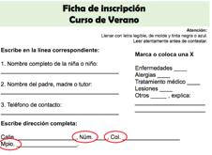

Están hasta abajo, en la dirección, son “Núm.”, de número; “Col.”, de Colonia; y “Mpio”, de Municipio. El Municipio es una demarcación política dentro de los Estados, es lo que, en la Ciudad de México, son las alcaldías.

Para que comprendas mejor el tema observa el siguiente formulario.

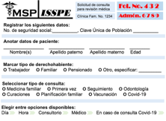

Como puedes ver es una solicitud de consulta para revisión médica, tiene muchos espacios que se deben llenar o completar.

Este formulario también tiene verbos en infinitivo los cuales son:

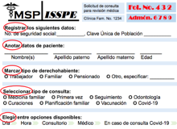

Donde dice, “Registrar los siguientes datos” que es el nombre del paciente, “Marcar tipo de derechohabiente”, si es trabajador, familiar, pensionado u otro, “Seleccionar tipo de consulta” y vienen muchas opciones con circulito, para rellenar.

Al final viene, “Elegir opciones disponibles”, con el día, hora y consultorio. En este formulario vienen unas flechas verdes, que son para desplegar algunas opciones, eso quiere decir que debe ser un formato digital y que, si le das clic ahí, te van a aparecer los días, tal vez como en forma de calendario, así como los horarios, y el número de consultorio, en cada caso, te aparecerán las opciones correspondientes.

En los formularios físicos no vas a encontrar este tipo de flechitas o submenús, pero encontrarás algo similar, de cualquier forma, el formulario está diseñado para obtener la información necesaria, sin importar si es digital o físico.

El formulario digital es el que llenas a través de un dispositivo, como una computadora o un celular, en una página de internet. Mientras que el formulario físico, normalmente es una hoja de papel que debes llenar a mano, con pluma o lápiz.

En este formulario también hay abreviaturas y siglas. Las siglas son abreviaturas, pero normalmente corresponden al nombre de alguna institución, una empresa, una organización, un grupo, una asociación.

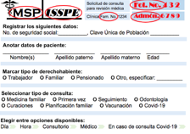

En este formulario tienes hasta arriba las siglas MSP, que significan “Ministerio de Salud Pública” después las siglas “ISSPE”, que significan “Instituto de Salubridad y Salud Pública Estatal”. Son los organismos que se encargan del sistema de salud, o sea de las clínicas y hospitales donde la gente puede recibir atención médica.

Otras abreviaturas son: Clínica “Fam” que es familiar y “No” que significa número, entonces es Clínica Familiar Número 123 “Fol” significa folio, el folio es un número que se usa para llevar un control, especialmente en series consecutivas.

El folio permite llevar en este caso, el control o registro sobre el número de pacientes que solicitan consulta médica.

Después viene otra abreviatura, que dice “Admón.” Admon es “Administración” si te das cuenta ambos datos vienen en rojo y con otro tipo de letra. Eso es para distinguir esos datos de los datos que tiene que llenar la persona que quiere pedir una consulta.

Algunos formularios tienen espacios que no debes rellenar, o que ya traen información, como este. Lo importante, en todo caso, es que puedas apreciar cómo los formularios emplean verbos en infinitivo o en imperativo para pedir o dar información.

También que veas cómo este tipo de conjugación verbal es impersonal, o sea que no se refiere a alguien en concreto. Únicamente refieren a las acciones que se deben realizar: “Marcar” o “Marca”; “Escribir” o “Escribe”; “Registrar” o “Registra”. Los formularios suelen emplear siglas o abreviaturas, con el propósito de economizar palabras, letras y espacio.

Los formularios son tipos de texto que requieren información muy precisa y concreta, y esa es la razón por la cual funcionan con estas características.

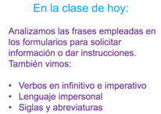

En la sesión de hoy, analizaste las frases que se usan en los formularios para solicitar o dar información.

Viste cómo estas frases están escritas con verbos en infinitivo o en imperativo. También viste que estas formas verbales son impersonales y el uso de siglas y abreviaturas.
¡Buen trabajo!

Gracias por tu esfuerzo.

Para saber más:
Lecturas

https://libros.conaliteg.gob.mx/27/P4ESA.htm

